文档编号：信科物语 3.0

北信科校园论坛
软件设计规格说明

日期：2020年10月17日

文档变更历史记录
序号 | 变更日期 | 变更人员 | 变更内容详情描述 | 版本
1 | 2020\10\17 | 钱策 | 撰写了软件设计规格说明书初稿 | V1.0
2 | 2020\10\22 | 钱策 | 修改软件设计规格说明书 | V2.0
3 | 2020\10\22 | 李爽 | 修改软件设计规格说明书 | V2.0
4 | 2020\10\25 | 钱策 | 添加功能模块与数据库，需求与功能模块关系表 | V3.0

目录
1、引言 4
1.1 编写目的 4
1.2 读者对象 4
1.3 软件项目概述 4
1.4 文档概述 4
1.5 定义 4
1.6 参考资料 4
2、软件设计约束 4
2.1 软件设计目标和原则 5
2.2 软件设计的约束和限制 5
3、软件设计 5
3.1 软件体系结构设计 5
3.2 用户界面设计 6
3.3 用例设计 6
3.4 类设计 6
3.5 数据设计 6
3.6 部署设计 6

1、引言

1.1 编写目的
软件设计过程包括的体系结构设计、用户界面设计、用例设计、子系统/构件设计、类设计和数据设计分别从不同的层次（从宏观到微观、从全局到局部）、不同的视角（从结构到行为、从模块到数据）对软件系统进行了设计，产生了不用的软件制品（如体系结构模型、用例实现模型、用户界面模型、子系统/构件模型、数据设计模型、部署模型等等）。在完成上述所有设计工作之后，需要将这些软件设计成果进行整合，形成一个系统、完整的软件设计方案。本文档以软件设计规格说明书的形式描述了该设计方案，方便评审人员对设计方案的正确性、合理性等方面进行评审。

1.2 读者对象
用户、软件设计人员、程序员、软件需求分析人员、质量保证人员、软件测试工程师、配置管理工程师。

1.3 软件项目概述
- 项目名称: 信科物语bbs
- 用户单位: 北京信息科技大学学生及老师
- 开发单位: 没有对象工作室
- 软件项目的背景和大致功能：
为建设校园官方讨论平台，充分发挥学校特色以及互联网优势，目的是增进不同学院同学之间彼此交流以及相关信息共享。扩大学生在学校组织内部的作用以及影响力。学生可以讨论关于校园生活的相关问题，学生之间可以通过这个平台展现自己的人生观和价值观，同时也可拓展自己的人际交流的圈子。老师也可以通过这个平台了解学生对于校园建设以及教学等问题的思想动态。

1.4 文档概述
1）软件的设计约束部分。它包括软件设计目标和原则、软件设计受到的约束和限制。
2）软件的设计部分。它主要分为软件体系结构设计、用户界面设计、用例设计、类设计、数据设计以及部署设计。

1.5 定义
无

1.6 参考资料
[1].软件工程.齐治昌，谭庆平，宁洪.北京:高等教育出版社，2012
[2].需求分析与设计.马素霞译.北京:机械工业出版社，2009
[3].面向使用的软件设计.刘正捷译.北京:机械工业出版社，2011

2、软件设计约束

2.1 软件设计目标和原则
软件设计的目标是，根据软件系统的需求（包括功能性需求和非功能性需求），综合考虑软件开发过程中的各种制约因素（如技术、资源、进度等），遵循软件工程的设计原则（如模块化、信息隐藏、问题分解等），给出软件系统的实现解决方案和蓝图，产生可指导编码实现的设计模型及文档。
软件设计活动还须遵循相关的策略和原则，以指导软件设计人员的行为，并对设计成果提出约束和要求。具体的，这些设计策略和原则描述如下。
- 抽象和逐步求精的原则
- 模块化与高内聚度、低耦合度的原则
- 信息隐藏的原则
- 多视点以及关注点分离的原则
- 软件重用的原则
- 迭代设计的原则
- 可追踪性的原则

2.2 软件设计的约束和限制
- 运行环境要求：操作系统window10，浏览器要求IE7以上 ，python36
- 开发语言：Python 、html
- 标准规范：python编码规范
- 开发工具：Pycharm，vscode

3、软件设计

3.1 软件体系结构设计
该软件系统大致可以分为用户端的“用户信息交互”子系统和系统端的“信息汇总存储处理”子系统。前者的职责是请求获取和展示用户的的个人信息及用户想要发表的帖子信息，在网页端进行填写，向我们的服务器端发送请求，实现用户和系统的双向交互；后者的职责是数据处理工作，得到用户提交的相关信息，进行审核是否合乎标准，如果符合相关标准，将与数据库进行交互，将相关信息入库保存，实现系统与数据库的双向交互。具体的体系结构图见图3.1.1。
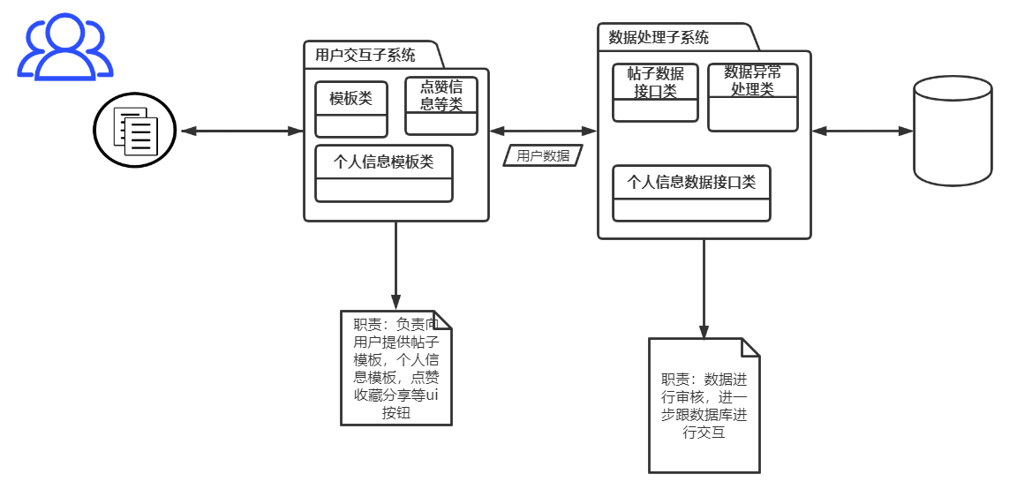
图3.1.1 信科物语系统的体系结构图
- “用户交互”子系统
它负责在浏览器端提供用户填写的帖子等模板，另外还在网页端负责提供收藏，点赞，评论的功能按钮，获取用户填写完成的数据，向数据处理子系统提出请求，实现与数据处理子系统双向交互，并配置整个系统的运行参数。
-“数据处理”子系统
它负责在后端控制数据，审核用户输入数据是否合法，审核通过之后向数据库端发送请求，并向用户端提示相关信息。
图3.1.2描述了“用户交互端”子系统的设计架构，图中界面层和业务逻辑层的类来自于需求用例模型和用例交互模型；
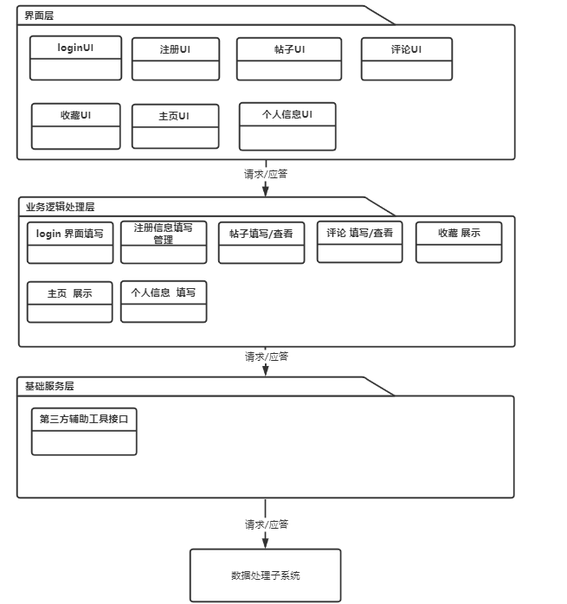
图3.1.2：“用户交互”子系统的设计架构
图3.1.3描述了“数据处理”子系统的设计架构。图中的关键设计类主要来自于需求用例模型和用例交互模型。
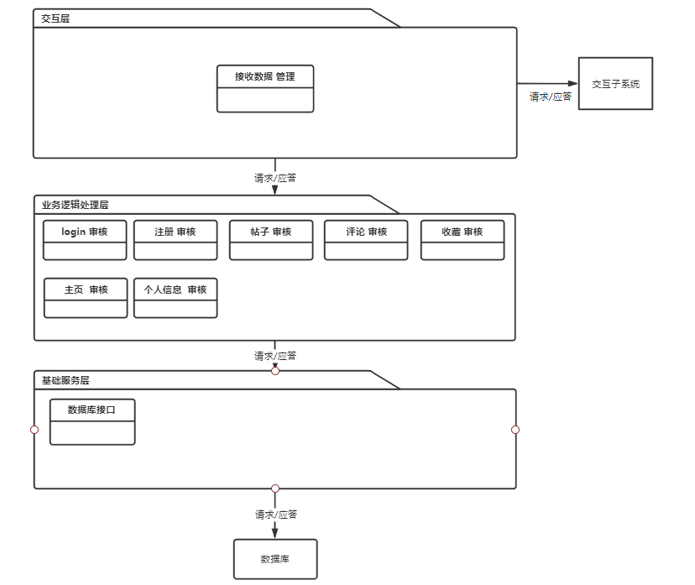
图3.1.3：“数据处理”子系统的设计架构

3.2 用户界面设计
根据“信科物语系统”的用例描述以及每个用例的交互图，可以发现该软件系统在浏览器端的界面需要有以下一组界面以支持用户的操作。
- “注册UI”界面，用户在登录系统时需要注册本系统独有账号。
- 登录界面“LoginUI”，其职责是帮助用户输入用户信息以登录到系统之中。
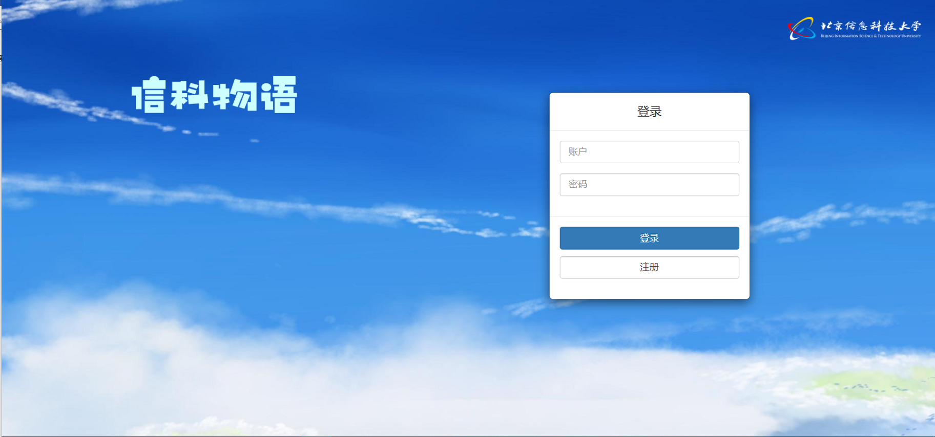
- 填写帖子模板界面“帖子UI”，其职责是提供用户想要发布帖子信息的模板，其中包括贴子内容，分类等信息。
- 帖子展示界面“帖子UI”,其职责是展示用户所点击的帖子的内容，包括标题，内容，点赞数，评论等。
- 评论界面“评论UI”，其职责是提供给用户想要书写的评论模板。
- 主页界面“主页UI”，其职责是展示本系统所有的内容，包括板块分类，帖子列表，索引帖子标题，搜索栏等。
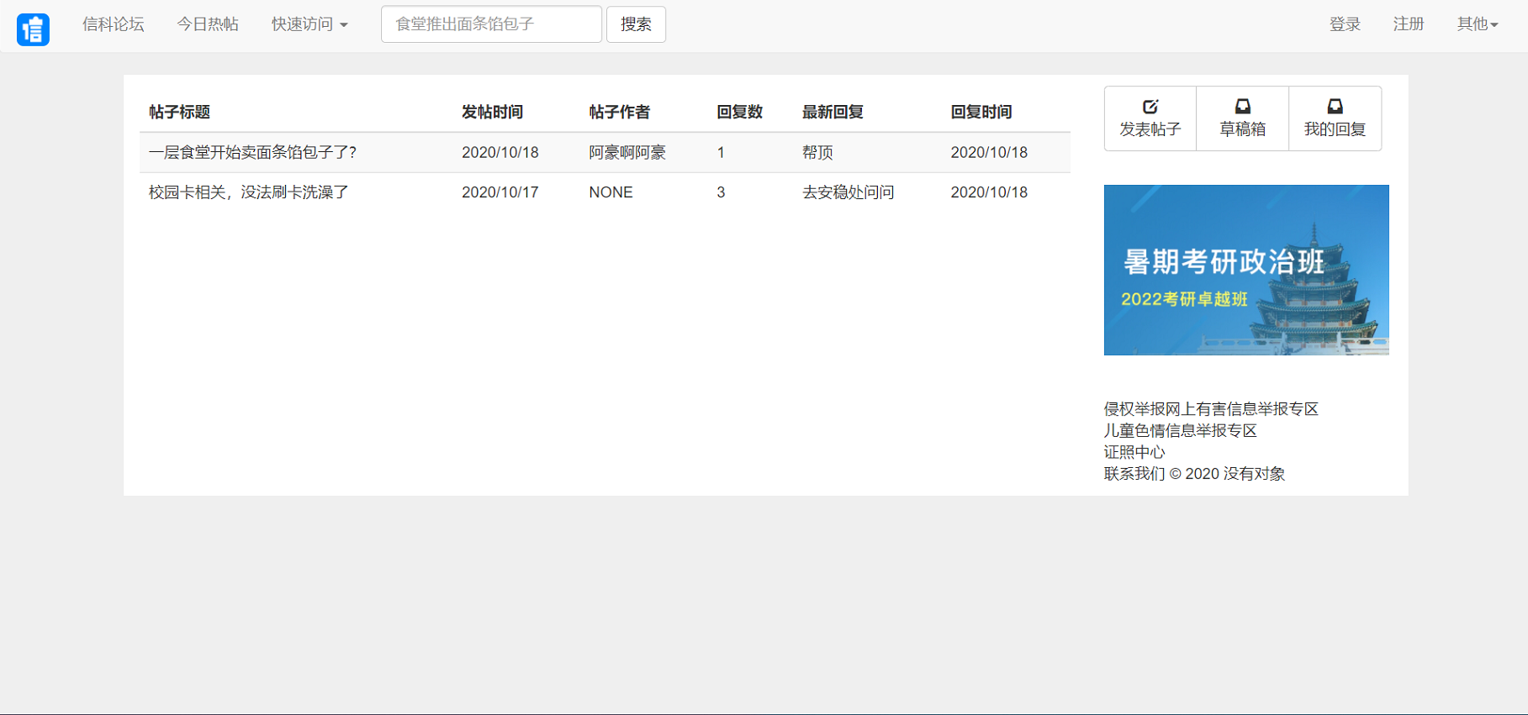
- 收藏界面“收藏UI”，其职责是展示用户自己的收藏列表，包括所有收藏的帖子的标题。
- 个人信息界面“个人信息UI”，其职责是展示用户个人的信息，包括姓名，id，收藏按钮等
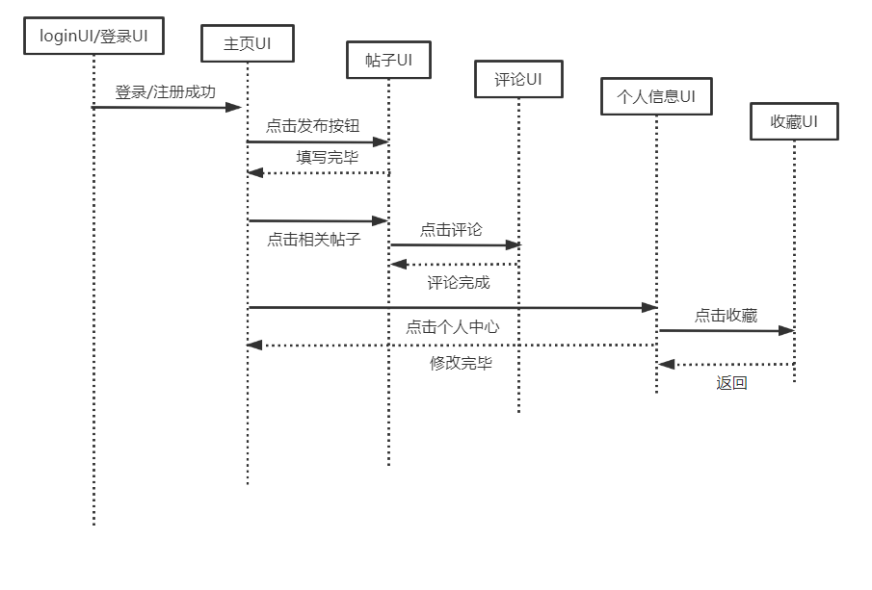
图3.2.1 描述“信科物语系统”用户界面跳转关系的顺序图

3.3 用例设计
（1）“用户登录”用例实现的设计方案
“用户登录”功能的实现，查询数据库中是否有用户输入的账号和密码信息，从而来判定该用户的身份是否合法。具体实现过程见图3.3.1 所描述的用例实现顺序图。
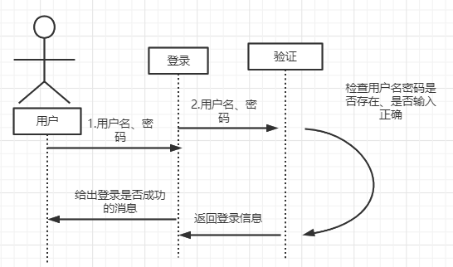
图3.3.1 “用户登录”用例实现的顺序图
首先，用户通过边界类“LoginUI”对象输入登录的账户和密码，随后该对象向控制类“Login管理”对象发消息“login(account, password)”，以请求登录到系统之中。接收到消息后，“Login管理”对象将向实体类“UserLibrary”对象发消息“verifyUserValidity(account, password)”以验证用户提交的账号和密码是否合法。“UserLibrary”对象通过自身内部的方法“isUserValid(account, password)”来判断用户身份的合法性，并将验证的结果“VerificationResult”返回给“Login管理”对象，“Login管理”对象以此进一步地将登录成功与否的消息发送给“LoginUI”对象。一旦登录成功，系统将界面重定向到“主页UI”主界面。
（2）“发布帖子”用例实现的设计方案
“发布帖子”用例的实现，将用户在浏览器端填写帖子的模板信息，随后将信息交给管理类汇总在提交到数据处理系统进行核实。具体实现过程见图3.3.2 所描述的用例实现顺序图。
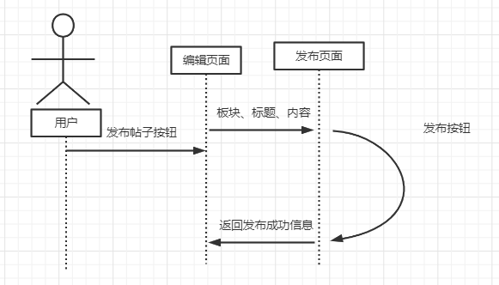
图3.3.2 “发布帖子”用例实现的顺序图
（3）“发布评论”用例实现的设计方案
根据用户在浏览器端填写的评论保存到数据库。具体实现过程见图3.3.3 所描述的用例实现顺序图。
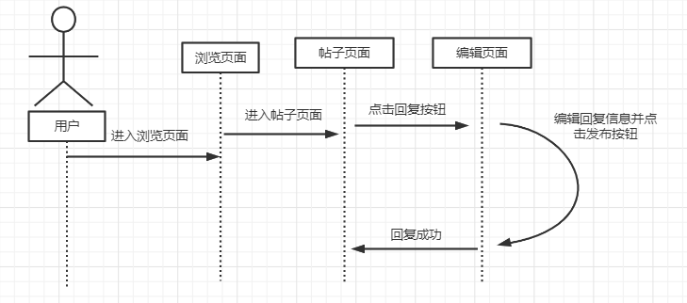
图3.3.3 “发布评论”用例实现的顺序图
（4）“收藏/点赞”用例实现的设计方案
“收藏/点赞” 用例的实现途径描述如下：用户通过在帖子UI界面下点击相关按钮实现点赞和收藏，并且在个人中心界面可看到自己收藏的相关帖子。具体实现过程见图3.3.4 所描述的用例实现顺序图。
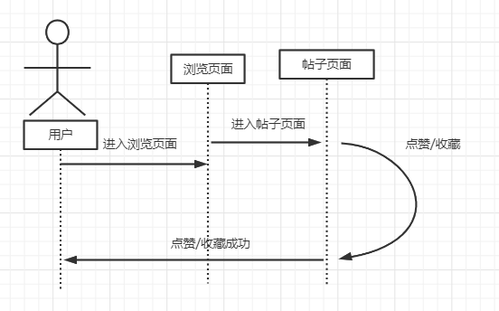
图3.3.4 “点赞/收藏”用例的顺序图

类设计
- 类图
用户使用论坛系统来实现一些信息发布的操作，同时还能管理这些内容，也可以被别人发现。对于网站，我们简单的划分了如下类，很明显，用户是一个相当重要的类，用来描述用户信息、操作的，而操作的逻辑上的对象—Article（帖子）是另外的一个类，此外，操作是用户多种情况操作组合而成的，所以我们也将其划分为一个类，最后是管理员与数据存储，以此来实现，总体数据的存储与管理。
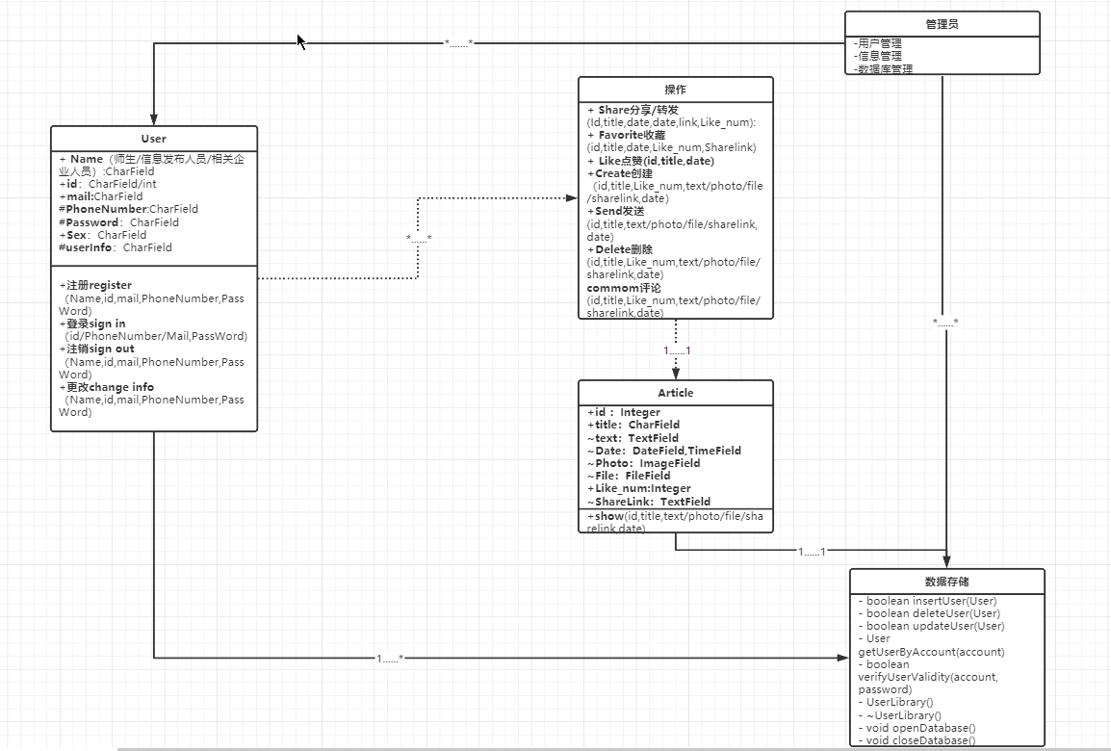

对于用户类：
包含如下字段：
+ Name（师生/信息发布人员/相关企业人员）:CharField
+id：CharField/int
+mail:CharField
#PhoneNumber:CharField
#Password：CharField
+Sex：CharField
#userInfo：CharField

包含如下方法定义：
+注册register（Name,id,mail,PhoneNumber,PassWord)
+登录sign in（id/PhoneNumber/Mail,PassWord)
+注销sign out（Name,id,mail,PhoneNumber,PassWord)
+更改change info（Name,id,mail,PhoneNumber,PassWord)

对于article:
包含以下字段：
+id ：Integer
+title：CharField
~text：TextField
~Date：DateField,TimeField
~Photo：ImageField
~File：FileField
+Like_num:Integer
~ShareLink：TextField

包含以下方法:
+show(id,title,text/photo/file/sharelink,date)

对于操作这一接口：
包含如下方法：
+ Share分享/转发(Id,title,date,date,link,Like_num):
+ Favorite收藏(id,title,date,Like_num,Sharelink)
+ Like点赞(id,title,date)
+Create创建（id,title,Like_num,text/photo/file/sharelink,date）
+Send发送(id,title,text/photo/file/sharelink,date)
+Delete删除(id,title,Like_num,text/photo/file/sharelink,date)
commom评论(id,title,Like_num,text/photo/file/sharelink,date)
对于数据存储
包含如下方法：

- boolean insertUser(User)
- boolean deleteUser(User)
- boolean updateUser(User)
- User getUserByAccount(account)
- boolean verifyUserValidity(account, password)
- UserLibrary()
- ~UserLibrary()
- void openDatabase()
- void closeDatabase()

- 数据库类间的关系
在分析类图中有一组分析类，User、article_like、common、article_colloct、article。在软件设计阶段，这些类仍然有意义，将成为软件设计模型中的关键设计类。针对这些设计类间关系的精化设计描述如下，具体见图3.4.1。
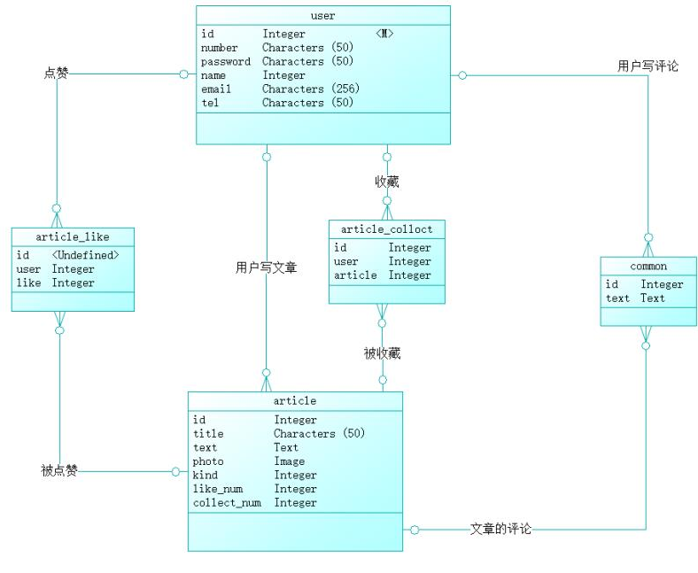
图3.4.1数据库类间的关系

功能模块 | 数据库中功能类
登录/注册 | +注册register（Name,id,mail,PhoneNumber,PassWord)  +登录sign in（id/PhoneNumber/Mail,PassWord)
发帖 | +Send发送(id,title,text/photo/file/sharelink,date)
点赞 | + Like点赞(id,title,date)
分享 | + Share分享/转发(Id,title,date,date,link,Like_num):
收藏 | + Favorite收藏(id,title,date,Like_num,Sharelink)
评论 | commom评论(id,title,Like_num,text/photo/file/sharelink,date)
删除帖子 | +Delete删除(id,title,Like_num,text/photo/file/sharelink,date)
注销 | +注销sign out（Name,id,mail,PhoneNumber,PassWord)
图3.4.2数据库类与功能模块的对照关系表

3.5 数据设计
（1）设计永久保存数据的数据库表及字段
针对“信科物语系统”中的User 类，为其设计持久保存的数据库表“T_User”。该表有四个字段：长度为10 的字符串“name”以表示用户的名字，长度为50 的字符串“account”以表示用户的账号，长度为6 的字符串“password”以表示用户的密码，类型为整数的“type”以表示用户的类别（如学生、老师等）、长度为12 的字符串“mobile”以表示用户的手机号，具体见图3.5.1。
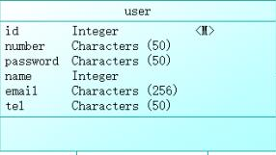
图3.5.1 保存“User”类对象的数据库表“T_User”
为了保存用户的信息，需要为其设计表“T_User”，该表有五个字段，分别记录用户的姓名、账号、密码、类别、手机号等信息。
（2）设计永久数据的操作
为了支持对“T_User”数据库表的操作，设计模型中有一个关键设计类“UserLibrary”，它提供了一组方法以实现将User 类对象的数据插入到“T_User”表中、或者从中删除、或者修改表中的数据、或者从数据库表中查询相关用户的信息等等，具体的接口描述如下。
- boolean insertUser(User)
- boolean deleteUser(User)
- boolean updateUser(User)
- User getUserByAccount(account)
- boolean verifyUserValidity(account, password)
- UserLibrary()
- ~UserLibrary()
- void openDatabase()
- void closeDatabase()

3.6 部署设计
“信科物语系统”采用分布式部署的方式（见图3.6.1），
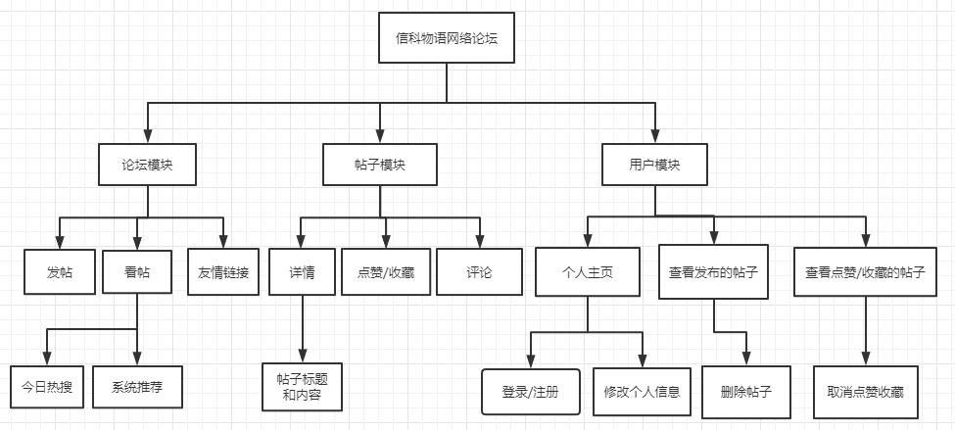
图3.6.1：“信科物语系统”的部署图

